麻婆豆腐
- 作り方
１．ニラは2センチ程度の長さに切りそろえておく。
Aの調味料を合わせておく。
２．フライパンにサラダ油、生姜、ニンニク、豆板醤を入れ弱火で炒める。香りが立ったら一度取り出す。さっと拭いて豚ひき肉を炒め生姜、ニンニク、豆板醤を戻し入れ、豆鼓､花椒、甜麵醬も加えさらに炒める。
３．②に A を加え煮立てる。
４．豆腐を大き目に切り、③に加えてつぶしながらさらに2分程度煮る。
５．長ネギを入れ、水溶き片栗粉でとろみをつけ、火をけしてからニラを混ぜ込む。ごま油、鎮江香酢、花椒を混ぜて完成。必要であれば塩、白こしょうを少々。

- 材料（６人分）
絹豆腐 2丁
豚ひき肉 200ｇ
ニラ 1束

サラダ油 大さじ１
生姜（みじん切り） 大さじ２
ニンニクみじん切り 大さじ１
豆板醤 大さじ１．５
豆鼓（みじん切り） 大さじ１
花椒（ホールをすりつぶす） 小さじ１
甜麵醬 大さじ１

A
老抽 大さじ１
濃い口しょうゆ 大さじ半分
紹興酒 大さじ２
ｵｲｽﾀｰｿｰｽ 大さじ１
鶏がらスープ 180ｃｃ

長ネギ（みじん切り） 大さじ１
ゴマ油 小さじ１
鎮江香酢 小さじ１
花椒 小さじ半分程度

水溶き片栗粉 片栗粉大さじ１
水大さじ１.5
塩、白こしょう 適量

＊豆板醤は入手できればピーシェン豆板醤を使えばより
本格的なお味に仕上がります。

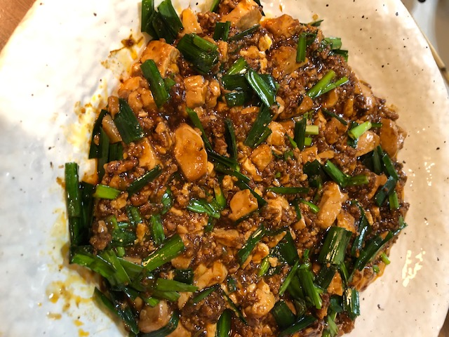

©cantine rosette all rignt resarved 不許複製

